Учреждение образования
«БЕЛОРУССКИЙ ГОСУДАРСТВЕННЫЙ УНИВЕРСИТЕТ
ИНФОРМАТИКИ И РАДИОЭЛЕКТРОНИКИ»

Кафедра интеллектуальных информационных технологий

Отчет по лабораторной работе №1
по курсу «Методы решения задач в интеллектуальных системах»
на тему: «Сжатие графической информации линейной рециркуляционной сетью»

Выполнил студент  группы 421702: | Бруцкий Д.С.
Проверил: | Ивашенко В.П.

Цель:
Ознакомиться, проанализировать и получить навыки реализации модели линейной рециркуляционной сети для задачи сжатия графической информации.
Вариант:
Реализовать модель линейной рециркуляционной сети с нормированными весами.
Оригинал изображения, с которым работа сеть

Восстановленное изображение после обработки сетью с коэффициентом сжатия
Суммарная ошибка E = 260

График необходимого числа эпох обучения от степени сжатия.
Степень сжатия вычислялась по формуле:
Z = (N*L)/((N+L)*p+2)

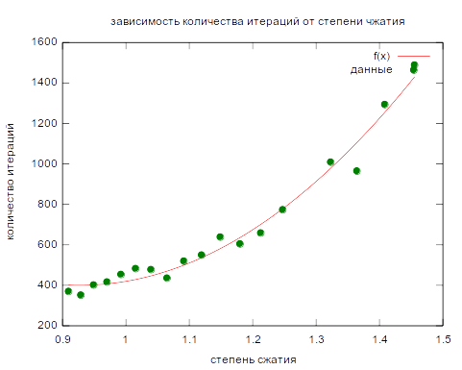
a = 3695.94 +/- 503.8 (13.63%)
b = -6856.02 +/- 1184 (17.27%)
c = 3579.79 +/- 684.1 (19.11%)
Для обучения сети на большее сжатие необходимо больше эпох. Это связано с тем, что сети необходимо аккумулировать больше информации о зависимости входного образа и выходного.
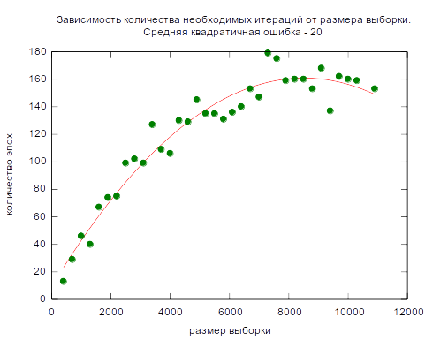
a = -2.09144e-06 +/- 2.08e-07 (9.945%)
b = 0.0356125 +/- 0.002372 (6.662%)
c = 9.30558 +/- 5.724 (61.51%)

a = -25046.2 +/- 742.4 (2.964%)
b = 7586.71 +/- 14.61 (0.1926%)
c = -3.03574 +/- 0.06031 (1.987%)

a = -5.1797e-06 +/- 3.159e-06 (60.98%)
b = 0.224361 +/- 0.03666 (16.34%)
c = -110.159 +/- 60.5 (54.92%)

